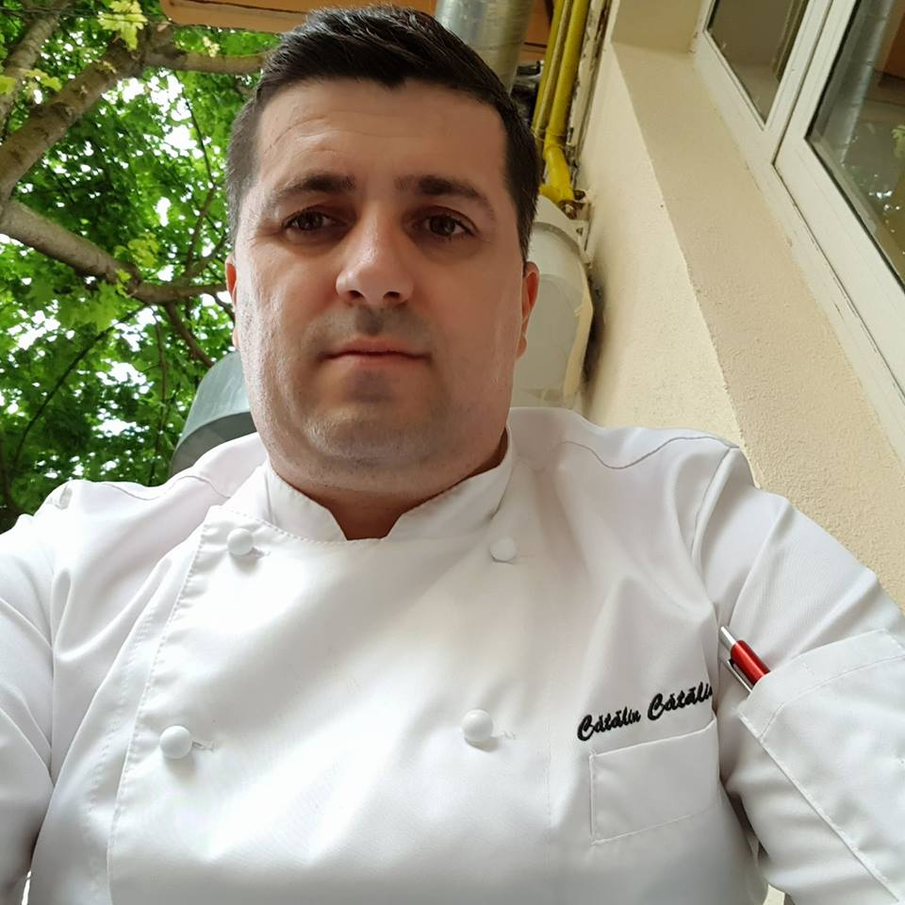
Catalin Constantin Catalinoiu
Obiectiv profesional | Dezvoltarea profesiei
Experienta | 2004-2006 consultant financiar ING consilierea persoanelor si gasirea de solutii financiare pentru fiecare in parte,consiliere vanzari  2009-2012 Ajutor bucatar restaurant Sud  2012—2013 Bucatar restaurant Sud  2013-2014 Sous Chef restaurant Belvedere  2015-2017 Bucatar hotel boutique Simfonia (castigatoare la Top Hotel Award Romania) bucatarie fine dining/bucatarie frantuzeasca  https://www.hotelsimfonia.ro/restaurant-simfonia/  2017 martie-2017 decembrie Bucatar Chef la Seven boutique villa(nominalizata Top Hotel Award Romania-sectiunea Pensiuni turistice) bucatarie internationala si bucatarie traditional  http://sevenolanesti.ro/  2017-2018 Bucatar Chef Forest Retreat and Spa http://forestspa.ro/  - – Consultanta meniuri evenimente la Aqua-Events-by-Batca  2018- Consultanta bistro Mam-Mam ( creeare flux tehnologic , echipare bucatarie, creeare meniu ,training )  2018-Curs `bucatarie italiana`
Educatie | Grupul Scolar Industrial nr.6 (1995-1999)  Curs de operare MS Office,  E.C.D.L., European Computer Driver Licence (2004)  Curs ING Romania – Marketing(2004)  Curs bucatarie frantuzeasca 2015-2017  Curs cafilicare bucatar  Curs bucatarie Italiana 2018
Abilitati | - Iimba engleza – mediu  - cunostinte pc  - abilitati de comunicare  - dorinta de cunoastere  - persoana inteligenta  - implicare in munca
Referinte | Se pot furniza la cerere.
Adresa telefon: | ...... Râmnicu Vâlcea, România.  catalincatalinoiu@gmail.com  0732163297

